観に来て下さい！ 白鳥神社大神楽・稽古風景
澄んだ夜空に笛の音が遠く聞こえる頃となりました。
令和八年度白鳥神社秋の例祭は９月１９日（土）～２０日(日)に開催されます。
五百有余年の伝統を誇る大神楽の練習が始まりました。
小中高生、青年、壮年、シルバー層４０名が一体で特訓を重ねております。
そこには厳しさ、優しさが織り交ざり、人間形成の道場にも見えます。
諸先輩方が連綿と守ってきた“技と心”を引き繋ごうと懸命です。
是非、見ていただき、応援をしてやってください。
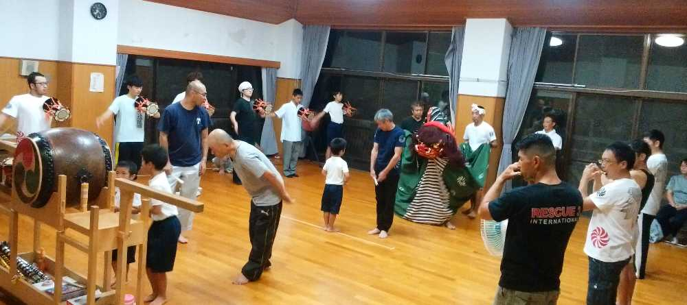
練習場所；伝承センター（旧白鳥公民館北隣）
月 日 | 時 間 |  | 月 日 | 時 間
８/３1（月） | 19;00～20;00 |  | ９/9（水） | お休み
９/１（火） | 19;00～21;00 |  | １0（木） | 19;00～21;00
2（水） | 19;00～21;00 |  | １1（金） | 19;00～20;00
3（木） | 19;00～21;00 |  | １2（土） | お休み
4（金） | 19;00～2１;00 |  | １3（日） | 13,00～15.00お宮（雨天,伝承ｾﾝﾀｰ）
5（土） | お休み |  | １4（月） | 19;00～21;00
6（日） | お休み |  | １5（火） | 19;00～21;00
7（月） | 19;00～21;00 |  | １6（水） | 19;00～21;00
8（火） | 19;00～21;00 |  | １7（木） | 19;00～20;00

白鳥神社大神楽役者一同
大神楽のクライマックス
本楽（２0日）の夕刻、大神楽は奉納を終えて、神社を後にします。
獅子が拝殿に名残を惜しみ、参道を、去り難く候と見せる哀愁は、笛、太鼓、鼓の音色に合せ、見る者の心を揺さぶります。深まりゆく秋の名場面を、是非見に来て下さい。
お祭りの見所
18日～準備、19日～試楽・秋葉神社、２0日～本楽大神楽の他に、準備作業の大しめ縄作り（18日）や、花切作業(18日)、飴投げ（２0日）・拝殿踊り（20日）・ライトアップされる本殿・及びその彫刻・稲荷神社（19,20日）、秋葉神社(19日)等々が見られます。
伝統を守ろうとする、その無垢な情熱を、見て下さい。 氏子総代一同

白鳥神社大神楽 町廻り スケジュール
１９日 試樂 |  |  | ２０日 本樂
奉納場所 | 打ち入り |  | 奉納場所 |  |  | 打ち入り
伝承センター | １０：００ |  | 伝承センター |  |  | １０：００
白鳥神社 | １０：２０ |  | 曽我理容店駐車場 |  |  | １０：０８
本殿前 | １０：４５ |  | 駅前三叉路 |  |  | １０：２４
拝殿前 | １２：００ |  | 栄町ふれあい公園 |  |  | １０：４２
秋葉神社 | １３：００ |  | 白鳥町振興事務所 |  |  | １１：００
神事 | １３：３０ |  | ワダ電気横広場 |  |  | １１：２１
墓地前（戦没者） | １５：１５ |  | ８号組クラブ (休憩) |  |  | １１：４４
石井医院広場 | １５：４５ |  |  |  |  | １２：２２
記念碑前 | １６：３０ |  | ポケットパーク （19日雨天石井医院広場） |  |  | １２：３２
伝承センター着 | １７：００頃 |  | 宮森公園 |  |  | １２：５０
 |  |  | 鳥居前 |  |  | １３：０２
 |  |  | 本殿前 |  |  | １３：２５
２０日少雨の時 |  |  | 例祭神事 「浦安の舞」 |  |  | １４：００
奉納場所 | 打ち入り |  | 本殿前 |  |  | １５：２０
伝承センター | １０：００ |  | 稲荷神社前 |  |  | １６：０５
曽我理容店駐車場 | １７：１７ |  | 拝殿前 |  |  | １６：３０
３号組コミニティセンター | １０：４５ |  | 鳥居前 |  |  | １７：４０
白鳥町振興事務所 | １１：０５ |  | 伝承センター納め |  |  | １７：５０
東建設 | １１：２５
々 (出発） | １２：１０ | 皆さん、観に来て下さーい！
神社本殿前 | １２：５０ | ご来場者に、縁起札を差し上げます。
拝殿 | １５：１０ | ネットに白鳥神社例祭情報があります
拝殿 | １５：５０ | （http://cyacya.o-oku.jp/）
伝承センター納め | １６：４０

